DuoPower 8x40 EasyHook Round K (4) DuoPower 8x40 EasyHook Round CCW K

fischerwerke

Eigenschaften

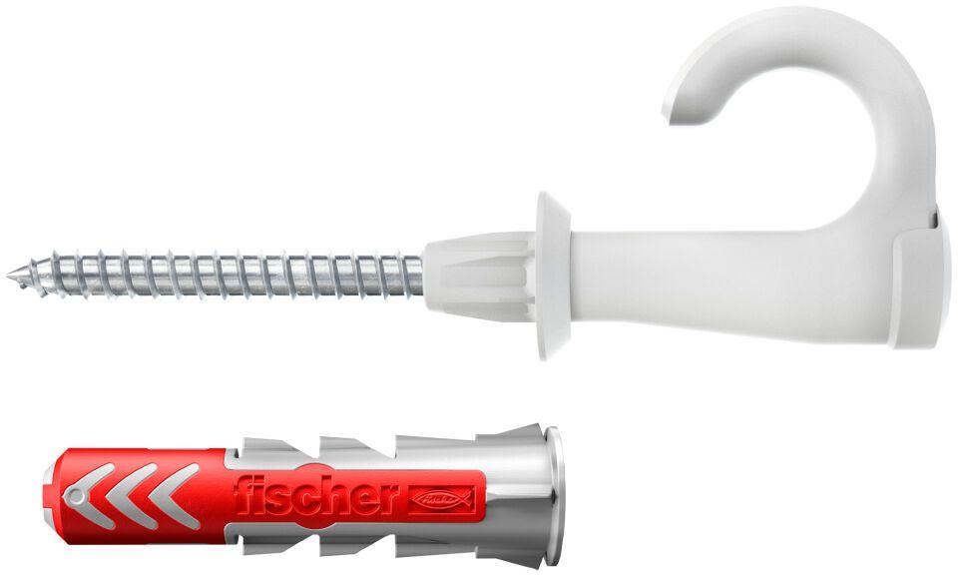

GTIN:

4048962405477

HAN:

557924

Werkstoff

Kunststoff

Länge (mm)

40,00

Durchmesser (mm)

8,00